利用钢板防止覆土移动工法

概要
以前的箱涵顶进时很容易造成覆土跟随掘进机一起滚动而造成上部土体的隆起而且摩擦阻力会很大。该工法是在覆土和箱涵之间加入帘子钢板 （薄钢板），顶进过程中帘子钢板 （薄钢板）会跟随箱涵一起前进，这样就避免了覆土和箱涵直接接触。
特長
完全地防止覆土的水平移动。
可以在很浅的铁轨下和堤防下施工。
能减少推动摩擦阻力。
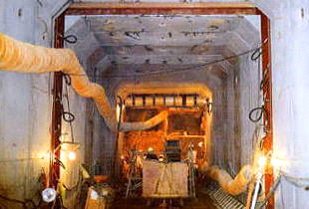 | 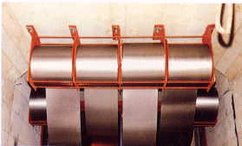
推進状況 | カーテン鋼板

